有这好事，四成教师不满港府想离职？！

原创 有里儿有面 [有理儿有面](javascript:void(0);)

**有理儿有面**

微信号 youli-youmian

功能介绍 你说是不是

2021-05-11[原文](https://mp.weixin.qq.com/s?__biz=Mzg3MjEyMTYyNg==&mid=2247530041&idx=1&sn=4788ab4535337042d9551ad9b32b427e&chksm=cef6224cf981ab5a584d6ac495ed67b61eabd28870f91a3ef447db57f32f2e2a433779831153&scene=27#wechat_redirect&cpage=38) 发表于

收录于合集





**全文共2783字，图片8张，预计阅读时间为8分钟。**

**文章首发于“有理儿有面”（youli-youmian），欢迎大家在朋友圈和微信群转发。**

**公众号及其他平台转载请在后台留言。**



▼

5月9日，长期为黑暴站台的乱港组织“香港教育专业人员协会”，也就是臭名昭著的香港教协，自称进行了调查，4成受访教师有意离开香港教育界。这些要离开者，其中7成人表示是因为“政治压力日增”。教协要求政府改善施政，并要求停止干预。

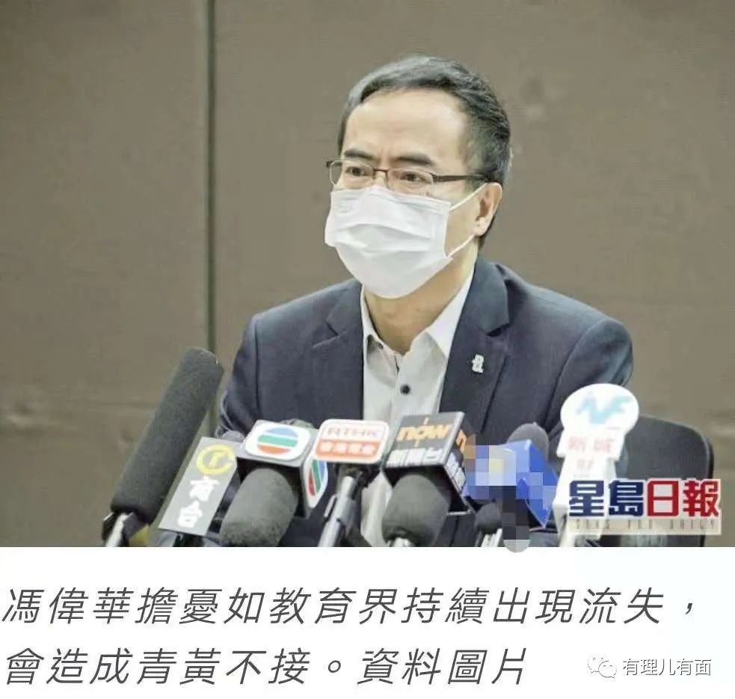

香港教育界有大量黄师（支持乱港派的教师），这是大家都知道的事。教协这个堪称邪教的组织，又是这些黄师的指挥者，担任着把背后乱港头目的精神传达给一线黄师的工作。2019年香港修例风波，大批被毒害的年轻人被黄尸煽动上街打砸破坏，就是他们的“成绩”。

看到黄师要辞职，大批网友惊呼：有这好事！



如果有这好事就好咯，这怕不又是一次拜登政府拨款到位的表演。

我们来看看小丑的表演。

香港教协自称调查目的是为了及早就香港教育界的人手作出规划和了解教育界未来人手的变动情况，调查形式就是在其网站上进行填表。调查结果19.2%的教师有计划辞职或提早退休，并离开香港教育界，21.1%则表示“倾向离开，但未有具体计划”。

想离职的其中有七成（71.1%）表示是因为“政治压力日增”。11.3%受访者表示已经或将会于本学年期间或结束时离开；预计于2021/22学年或2022/23学年离开的则有7.2%，另外有16.3%尚未决定何时离开。

看着这些数据，40%以上的教师打算离职，紧张不？感觉香港教育体系不听他们的就要崩溃了。

这里一共调查了多少人呢？一共1178人。而香港公立教师有多少人呢？我没找到现在的数据，只找到2000年政府一个统计数据是6.5万人。当年香港人口是670万，现在香港人口是750万。按照比例，香港公立教师人数现在应该也是7万以上了。

一个7万人的队伍，你调查了1178人，也就是1.68%就能得出结论？太儿戏了吧？

全国政协副主席梁振英也在社交媒体发文表示，教协有会员94084人（包括各种私立教育机构），做网上问卷调查，只有1178人回应，回应率仅1.25%。

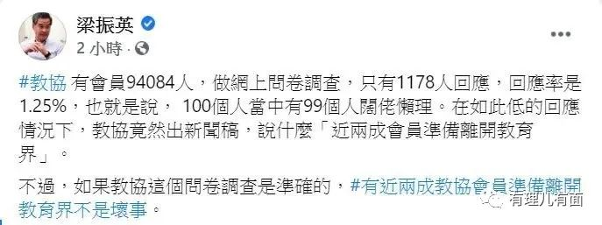

儿戏的还在后面，由于“隐私”的需要，所以这是不记名调查，也就是随便一个网民点开教协的链接就能投票，如果我心情好，我也能去当一回香港教师填个调查。那这些调查对象，到底是不是真是教师，估计美国驻港领事馆都弄不清楚。

香港教协妥妥一个黑暴组织，会去主动关注、参加调查的人，难道会是正常教师？肯定也是黑暴分子吧。这么算起来，只有40%想离职，还算是编得有良心的了，毕竟编个90%也得有人信才行。

数据只是铺垫，接下来才是重点：

教协会长冯伟华拿着这份假数据，要求教育局必须立即停止“政治干预”教育。称教师对香港的社会环境及教育政策“十分不满”，甚至成为部分教师选择离开的原因。就调查反映“政治压力日增”是教师选择离开香港教育界的最常见主因，冯伟华指教协早于去年6月进行调查，当时已经反映逾九成教师表示教育局、政府、建制派人士及团体和内地官方机构及媒体是教育界“政治压力”的主要来源。冯认为教育局以不公平的手法处理投诉、接受匿名投诉、罔顾教育界意见硬推课程改革及特首的不当言论等，令教育界受到巨大的“政治压力”。

他要求政府及个别建制派议员立即停止此等行为，让教育界可以不受政治因素影响，从教育专业角度出发，为学生提供最适合他们的“教育”。

看到没，攻击特区政府正常施政，才是他们的目的。

以往香港教育界有没有存在政治干预教育？

有，绝对有！教师在课堂上传播港毒理念，丑化自己祖国，煽动学生反中乱港。2019年甚至有香港学校在校内播放港毒歌曲，教师号召学生罢课去街头打砸烧。这些不就是政治干预教育吗？

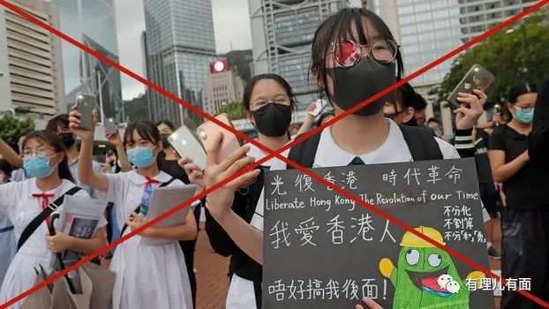

但如果有人说要尊重自己国家，尊重国旗国徽，我们都是中国人，那在教协的口中，就成了批判对象。他们所谓的教育，根本不是反对“政治干预教育”，只是反对干预他们的“反中乱港”教育。

教协副会长叶建源也跳出来诡辩：教育局应尽快改善教学环境，以吸引教师留任。除了立即停止向教育界施加政治压力外，更需要落实教育界多年来的不同诉求。

看到没，原来又是诉求，用不用再来一个“五大素球，缺一不可”？

香港教协这次表演是不是受到那个大家都懂的领事馆指挥我不知道，但是他们感到了压力，绝对是真的。

在修例风波之前，香港教育管理部门对于学校中的播毒，基本是放任不理的。于是教育这片阵地就被教协这些黑暴组织占领了。导致几乎所有学校的学生会，都成了港毒组织，而学生成为了黑暴的主要力量。可以说2019年的黑暴肆虐，教育阵线的沦陷，是重要原因。

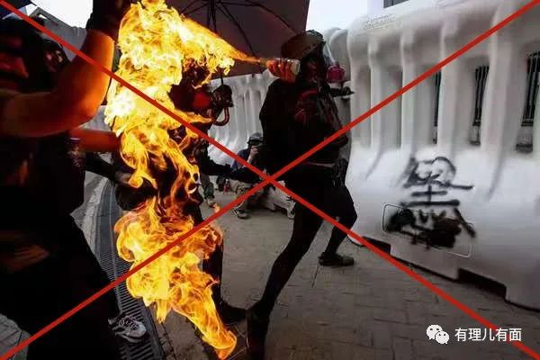

毕竟是自己的孩子，中央果断出手拯救香港。2020年为香港制定《香港国安法》全力拨乱反正。《香港国安法》第十条就明确规定：香港特别行政区应当通过学校、社会团体、媒体、网络等开展国家安全教育，提高香港特别行政区居民的国家安全意识和守法意识。

有了国安法的保护，教育局就必须管理教师队伍，驱逐害群之马了。截止目前，已经4名乱港教师，被注销教师资格。以往自由播毒的黄师，突然发现居然有限制了，产生巨大心理不适。

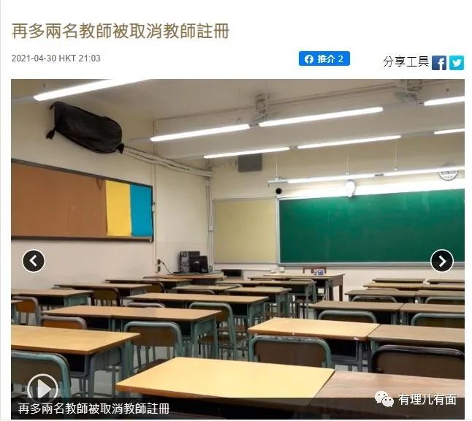

那我不干了行不行？可以，但，你舍得这份工资吗？

根据香港教育局数据，2019年香港官立或资助学校合格教师月薪，按照级别由2.74万至13.54万不等，而同年香港居民收入中位数是1.82万。也就是香港只要当上公立教师，即使是刚入行也比大部分香港人的收入高，只要稳定做几年，就能有4、5万高薪。而香港大多是小班教学，压力比内地老师小多了，教学自由度高，又有寒暑假。现在香港失业率高企，这些黄师有几个敢出去接受社会的鞭打？

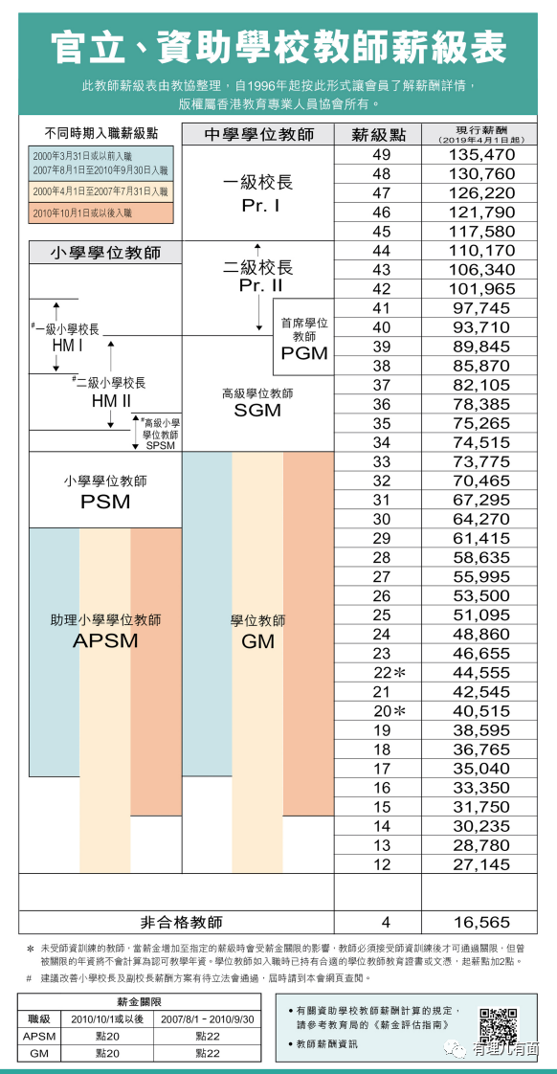

乱港派的特点就是，叫就天下无敌，做就有心无力。所以，黄师的头目，香港教协就跳出来，大叫一声：你再敢影响我播毒，我就要辞职啦！

对于教协的胡扯，香港教育局当天就出来回应：每一学年教师的流失人数均有一定的浮动，属常见现象。教育局每年进行的全港教师调查，显示教师流失率维持稳定。

你说什么40%人离职？为什么我这数据显示和平时一样？

教育局还表示，网上进行问卷调查，其样本与业界人数相差极远，未有列明调查的取样方式、回应率及核实身分机制等，局方未能评论调查的代表性及可信程度，提醒社会人士，要小心考虑，以避免被人误导。

毕竟教育局是个“官V”，总不能像有理哥一样指着教协鼻子骂：“你个骗子”，于是婉转的表达了四个字：你个骗子。

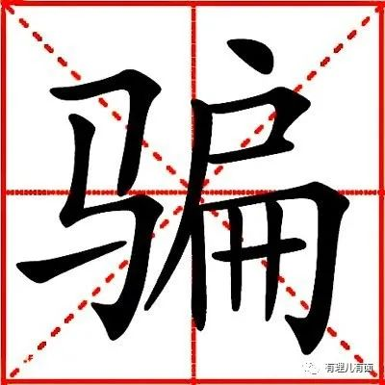

官方打脸一般是很疼的，但是教协有脸吗？如香港网友评价“嗤，系至好讲。冇（没）四成人离职，教协自己搵（找）人凑数。”

我也给个建议吧，如果教协真能发动40%香港教师辞职，香港一定缺乏教师。广东有大量精通粤语、英语的优秀教师，可以过去支援香港，工资也不要多，按照香港教师的工资给就行。

内地援港教师，一定不会觉得爱国是政治压力，在他们带领下，旧香港体制下的教师也不能再毒害学生了，绝对能帮助香港教育出新一代优秀的学生。

少年强，则中国强。年轻人才是社会的未来，对香港教协这个以毒害学生为工作的黑暴组织，什么时候能取缔呢？

**图片来自网络**





**关注公众号：**

**有理儿有面**

**理   性｜   揭   秘｜   探   讨**







有里儿有面

**微信扫一扫赞赏作者** **赞赏**

已喜欢，对作者说句悄悄话

取消

**发送给作者**

**发送**

最多40字，当前共字

 人赞赏

上一页 1/3 下一页

长按二维码向我转账

受苹果公司新规定影响，微信 iOS 版的赞赏功能被关闭，可通过二维码转账支持公众号。

### 精选留言

用户设置不下载评论